Конспект
Организованной образовательной деятельности,
проведённой в рамках недели безопасности в ДОУ
образовательная область: Познание (окружающий мир)
«Правила безопасности дома для малышей».

Возрастная группа: младшая
Место проведения: МБДОУ №385 «Сказка»
Дата проведения: 17. 09. 2020г.
Длительность занятия - 15 минут.

Воспитатель:
Орлова И. В.

Конспект ООД во 2 ой младшей группе
«Правила безопасности дома для малышей».
Цель: помочь детям запомнить предметы и ситуации опасные для жизни и здоровья. Самостоятельно сделать вывод о последствиях неосторожного поведения и обращения с опасными предметами.
Задачи:
Образовательные:
- Познакомить детей с предметами и ситуациями опасными для жизни и здоровья людей, с которыми они встречаются в жизни.
- Закрепить правила безопасного поведения дома.
Развивающие:
- Стимулировать проявления любознательности.
- Способствовать развитию всех компонентов устной речи.
- Развивать память, логическое мышление, воображение, умение делать выводы.
Воспитательные:
- Воспитывать аккуратность и самостоятельность в использовании различных материалов и предметов.
- Воспитывать осторожное и осмотрительное отношение к потенциально опасным ситуациям.
- Воспитывать потребность повседневного соблюдения правил безопасности, умение сочувствовать и помогать.
Виды детской деятельности: игровая, коммуникативная, познавательно-исследовательская, двигательная.
Методы и приёмы:
Игровой – сюрпризный момент игрушка Каркуша, выполнение воспитателем различных игровых действий, дидактические игры: «Опасное не опасное», «Сложи картинку и придумай правило.», «Да или нет».
Наглядный - демонстрация наглядных пособий (предметы, картинки)
Практический - совместные действия воспитателя и детей, подражательные и игровые упражнения.
Словесный - рассказывание стихотворения, рассматривание картинок вопросы и ответы, объяснение, беседа.
Педагогические технологии: здоровье сберегающая, социо – игровая, личностно-ориентированная технологии.
Форма организации детей: фронтальная и групповая.
Предварительная работа:
Совместная деятельность: Беседа «Опасные предметы в быту», разгадывание загадок об опасных предметах, просмотр презентации «Опасные предметы в доме», проведение дидактической игры «Раз, два, три, что может быть опасно – назови»
Самостоятельная деятельность: рассматривание и раскрашивание иллюстраций и картинок на тему «Опасное неопасное».
Материал и оборудование: игрушка Каркуша, корзинка с опасными и безопасными предметами: ножницы, нож, молоток, спички, конфета, открытка, игрушка, бусы и тд. Два стола, две скатерти (красного и синего цвета). Разрезные картинки, цветные обручи.

Ход занятия:
Воспитатель: Ребята, посмотрите, к нам сегодня пришли гости. Поздоровайтесь с гостями.
Ритуал начала: (круг)
Мы построим ровный круг, справа друг и слева друг.
Дружно за руки возьмитесь, все друг другу улыбнитесь.
Улыбнитесь и гостям, а гости улыбнуться вам!
Воспитатель: сегодня у нас с вами необычное занятие, мы поговорим о том, чего стоит опасаться тогда, когда вы остаётесь одни дома и попробуем придумать и запомнить правила, которые помогут нам уберечь себя от несчастья (дети садятся).
Слышится стук в дверь….
Воспитатель: Дети, вы слышите, кто-то стучит? Отгадайте, кто бы это мог быть? (ответы детей). Что же нам делать? Можете ли вы открыть дверь если вы одни дома? (ответ детей) Почему не можете? Что может случиться? (ответы – рассказы детей)
Воспитатель: 1 правило: никогда не открывайте дверь незнакомым! Это могут делать только взрослые и то после того, как посмотрят в глазок на двери и обязательно спросят: «Кто там»?

Стихотворение: «Безопасность дома»
Не пускайте дядю в дом, если дядя незнаком!
И не открывайте тете, если мама на работе. Дима
Ведь преступник так хитер, притворится, что монтер,
Или даже скажет он, что пришел к вам почтальон. Милана
В жизни всякое бывает с тем, кто двери открывает.
Чтоб тебя не обокрали, не схватили, не украли,
Незнакомцам ты не верь, закрывай покрепче дверь. Настя Максимова

За дверью опять раздаётся шум….
Воспитатель: Что за шум? Пойду я посмотрю. Да, это же…
Дети: Каркуша!!!!!
Каркуша: Кар, кар, здравствуйте ребята! Летела мимо, решила вас навестить, свои сокровища показать, похвастаться.
Воспитатель: Посмотрим, посмотрим, что у тебя в корзинке. Ой, сколько тут всего разного и интересного, но и опасного!!!!
Каркуша: Кар, кар, как опасного? Там все нужное! С этими предметами можно даже поиграть!
Воспитатель: ребята, а давайте поможем разобраться Каркуше с чем можно играть, а с чем нельзя.
Проводиться д/ игра «Опасное не опасное».
Дети берут предметы и по сигналу воспитателя раскладывают их на столы: опасные на стол с красной скатертью, а безопасные на стол с синей скатертью, при этом объясняя своё решение.
Каркуша: Спасибо, ребята, за помощь! Какие вы молодцы. Теперь я точно знаю с чем можно играть, а с чем нельзя.
Воспитатель: Правило № 2: опасные предметы не игрушки! Поэтому не играйте с ними, а используйте их только по назначению с разрешения взрослых и под их присмотром.

Воспитатель: а давайте поиграем с нашей гостьей проводиться:
Физкультминутка «Вороны»
Вот под елочкой зеленой скачут весело вороны (прыгают машут руками как крыльями)
Кар-кар-кар! Кар-кар-кар! Кар-кар-кар! (Громко)
Целый день они кричали, (повороты туловища влево-вправо) спать ребятам не давали (наклоны туловища влево-вправо)
Кар-кар-кар! Кар-кар-кар! Кар-кар-кар! (Громко)
Только к ночи умолкают (машут руками как крыльями) и все вместе засыпают (садятся на корточки, руки под щеку — засыпают)
Кар-кар-кар! Кар-кар-кар! Кар-кар-кар! (Тихо)
Каркуша: а у меня есть ещё и рисунки. Помогите мне и с ними разобраться, придумайте правила!
Проводиться д/ игра «Опасные ситуации» (разрезные картинки) Картинки разрезаны на 2 части. У каждой картинки с другой стороны свой цвет (красный, синий, жёлтый, зеленый). Дети берут половинки картинок и встают в домик – обруч такого же цвета. Составляют картинку и придумывают по ней правило.

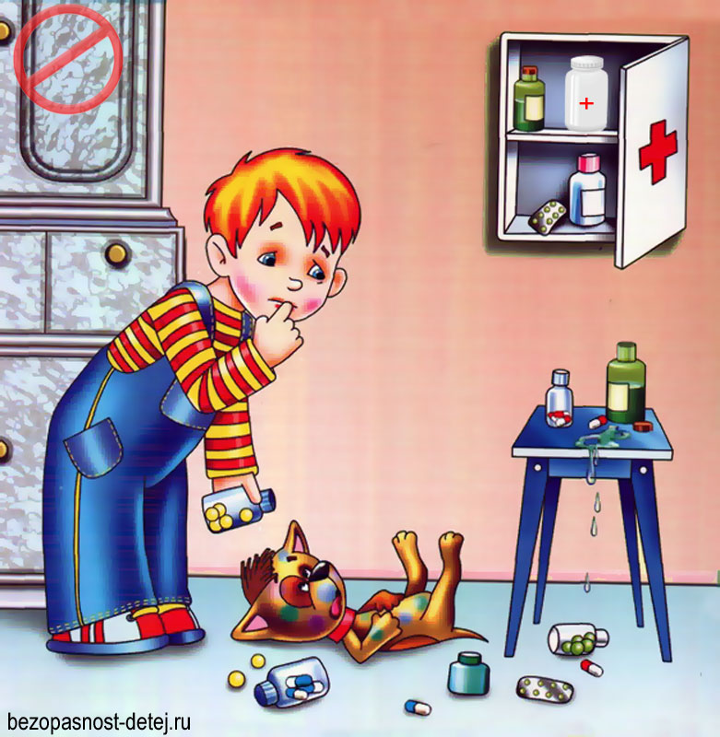
Правило №3 «Нельзя трогать лекарства и пробовать их на вкус».
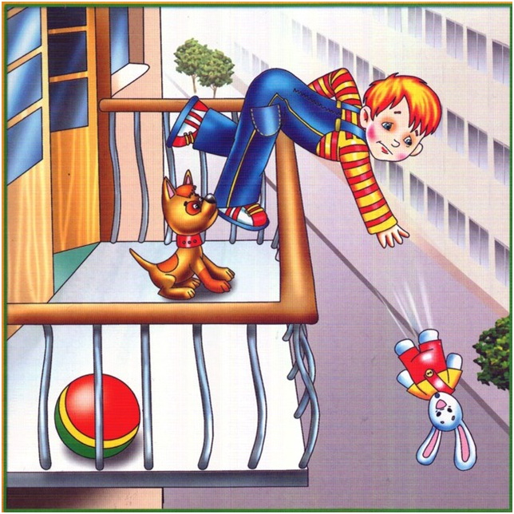

Правило №4 «Нельзя играть на балконе».

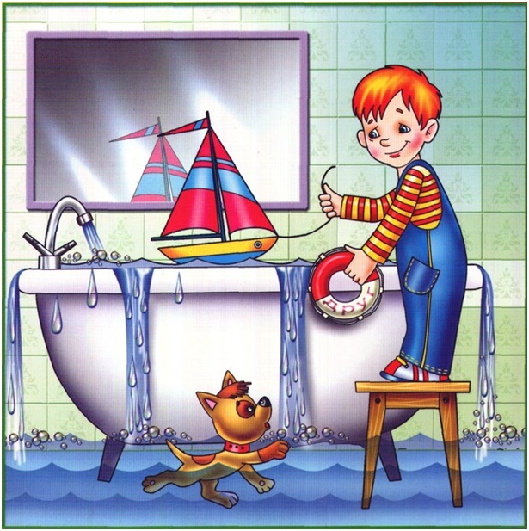

Правило №5 «Нельзя играть в ванной комнате и оставлять открытым кран»

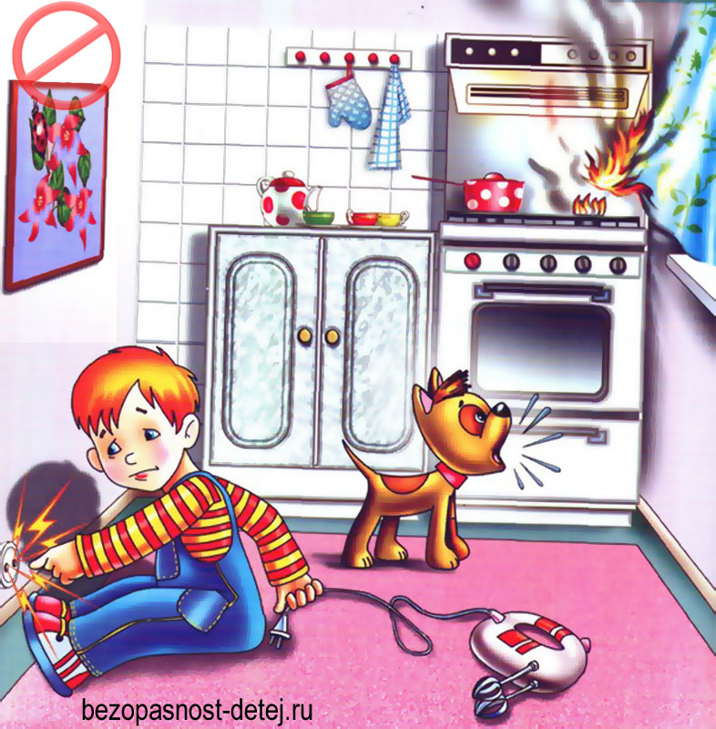

Правило №6 «Нельзя включать плиту и играть с электроприборами».

Каркуша: Какие вы молодцы. Как много я узнала и запомнила. Спасибо вам ребята. Я теперь знаю, как себя не надо вести, когда остаёшься один! Мне пора, но я ещё к вам прилечу чему ни будь научиться до свидания!
Воспитатель: Давайте ребята в заключении нашего занятия мы ещё раз повторим с вами правила безопасного поведения:

Поиграем в игру: «Да или нет»

Слушайте внимательно. Когда я скажу вам: «Детям можно...», вы должны подумать и ответить: если это вам можно и разрешается делать самим в отсутствии родителей, произносите «да» вместе с хлопками в ладоши. Если это не разрешается вам делать в отсутствии родителей, отвечаете «нет» и топаете ногами.

Ведущий: Раз, два, три! Начали! Детям можно...
- играть со спичками и зажигалкой;
- рисовать;
- включать и выключать стиральную машинку;
- играть в куклы;
- включать плиту;
- поставить разогревать еду в микроволновку;
- включать электрочайник;
- рассматривать картинки в книжках;
- пользоваться ножом;
- смотреть мультфильмы;
- тащить за шнур включенный в розетку телевизор;
- включать и пользоваться утюгом;
- включать фен и сушить волосы;
- засовывать в розетку посторонние предметы;
- открывать разные баллончики, баночки, упаковки;
- собирать пазлы, строить из кубиков дом;
Дети встают в круг…
Воспитатель: (в кругу) Как здорово мы с вами провели время! Что мы с вами делали? Вам понравилось занятие? Что вам больше всего запомнилось? Все знают – баловство до добра не доводит. Я рада, что вы знаете, как уберечь себя от многих бед. Выполняйте эти нетрудные правила и с вами никогда, ничего плохого не случится. Будьте здоровы!
Игра «Встретимся опять»
Все дети дружно в кругу протягивают вперед левую руку “от сердца, от души” (получается пирамида из ладошек) и говорят традиционные слова:
“Раз, два, три, четыре, пять – скоро встретимся опять.

Самоанализ ООД
Приоритетная образовательная область: «Познавательное развитие»
в интеграции образовательных областей: социально-коммуникативное, речевое, физическое развитие.
Виды детской деятельности: игровая, коммуникативная, познавательно-исследовательская, двигательная.
При разработке организованной образовательной деятельности я опиралась на задачи основной образовательной программы ДОУ, которые соответствуют данному возрасту. Мною была поставлена Цель ООД: Помочь детям запомнить предметы и ситуации опасные для жизни и здоровья. Самостоятельно сделать вывод о последствиях неосторожного поведения и обращения с опасными предметами.
А также были определены следующие задачи:
Образовательные:
Развивающие:
- Стимулировать проявления любознательности.
- Способствовать развитию всех компонентов устной речи.
- Развивать память, логическое мышление, воображение, умение делать выводы.
Воспитательные:
- Воспитывать аккуратность и самостоятельность в использовании различных материалов и предметов.
- Воспитывать осторожное и осмотрительное отношение к потенциально опасным ситуациям.
- Воспитывать потребность повседневного соблюдения правил безопасности, умение сочувствовать и помогать.
Педагогические технологии:
- Элементы социоигровой (ритуал начала и окончания ООД, деление на компании).
- Личностно-ориентированная
- Игровая ( д/и, сюрпризный момент)
- Здоровье сберегающая
Материалы и оборудование: мягкая игрушка Каркуша, корзинка с опасными и безопасными предметами: ножницы, нож, молоток, спички, конфета, открытка, игрушка, бусы и тд. Два стола, две скатерти (красного и синего цвета). Разрезные картинки, цветные обручи.
Методы и приёмы:
Игровой – сюрпризный момент игрушка Каркуша, выполнение воспитателем различных игровых действий, дидактические игры: «Опасное не опасное», «Сложи картинку и придумай правило.», «Да или нет».
Наглядный - демонстрация наглядных пособий (предметы, картинки)
Практический - совместные действия воспитателя и детей, подражательные и игровые упражнения.
Словесный - рассказывание стихотворения, рассматривание картинок вопросы и ответы, объяснение, беседа.
Предварительная работа:
Совместная деятельность: Беседа «Опасные предметы и ситуации в быту», разгадывание загадок об опасных предметах, просмотр презентации «Опасные предметы в доме», проведение дидактической игры «Раз, два, три, что может быть опасно – назови», разучивание слов физ. минутки и стихотворения «Безопасность дома».
Самостоятельная деятельность: рассматривание и раскрашивание иллюстраций и картинок на тему «Опасное неопасное».

Полноценное развитие ребёнка-дошкольника должно осуществляться в интересной, значимой для него деятельности, что было учтено мною при организации и проведении данного вида деятельности. На протяжении всей ООД дети были включены в игровую деятельность.

Применение современных педагогических технологий, позволило избежать физической и эмоциональной перегрузки воспитанников, создать условия для проявления индивидуальности, развития коммуникативных навыков, способности к самовыражению, удовлетворению потребности в двигательной активности дошкольника. Обучение происходило в игровой форме, с использованием различных игр, которые развивают внимание, мышление, познавательные процессы, формируют и социально-коммуникативные умения, и навыки у детей.

Формы организации детей на ООД были разнообразные. Это социоигры в кругу, работа фронтальная и в парах, в четвёрках. Применение разнообразных форм так же позволило снизить утомляемость, поддерживать интерес детей на протяжении всего занятия.

Все части ООД взаимосвязаны друг с другом, объединены одним сюжетом, что также способствовало поддержки интереса у детей. Каждому воспитаннику я давала возможность подумать, попытаться самостоятельно найти выход из - затруднительного положения, стремилась к тому, чтобы у каждого ребёнка получился результат, свидетельствующий о его продвижении, показывающий, чему он научился.
Организованная образовательная деятельность состояла из трёх частей: вводной, основной и заключительной.

Предназначением вводной части было создание у детей благоприятного психологического настроя на предстоящую деятельность, концентрация внимания детей, их подготовка к выполнению основных заданий. Для этого я использовала упражнение: «Наш круг».
Мотивировать детей на реализацию поставленных задач, вызвать у них познавательный интерес, к предстоящей деятельности, помог сюрпризный момент, прилёт Каркуши (игрушка) В игровую ситуацию была введена проблема помочь Каркуше придумать основные правила поведения дома.
Основная часть организованной образовательной деятельности была направлена на совершенствование знаний детей о предметах и ситуациях опасных для жизни и здоровья людей, с которыми они встречаются в жизни и закрепления правил безопасного поведения дома.
В основной части ООД мною были проведены Д/И: «Опасное не опасное», «Сложи картинку и придумай правило. В процессе игр дети учились делать выводы и умозаключения. Игры способствовали развитию всех компонентов устной речи.
В течение ООД я подводила детей к тому, чтобы они отвечали полными предложениями. В середине занятия с целью снятия статического напряжения, повышения умственной работоспособности, снижения утомления была проведена физкульминутка «Вороны».
В заключительной части были подведены итоги ООД в виде Д/И «Да или нет». Ритуал окончания ООД помог снять у детей возбудимость, напряжение, усилил положительные эмоции, связанные с содержанием ООД.
Длительность ООД выдержана в соответствии с санитарными нормами и правилами, а также возрастными особенностями детей.
Таким образом, можно сделать вывод о том, что поставленные на ООД задачи реализованы полностью.

